1.0

Handbuch
Copyright 2008-2010 Werner Schweer
The translation of the following copyright notice is provided for courtesy to non-English speakers, but only the notice in English legally counts.
Die Übersetzung der folgenden Lizenzanmerkung ist zur Orientierung für Leser, die nicht Englisch sprechen. Im rechtlichen Sinne ist aber nur die englische Version gültig.
Es ist erlaubt, dieses Dokument unter den Bedingungen der GNU Free Documentation Lizenz (Version 1.1 oder spätere, von der Free Software Foundation publizierte Versionen, ohne Invariante Abschnitte), zu kopieren, verbreiten und/oder zu verändern. Eine Kopie der Lizenz ist im Abschnitt “GNU Free Documentation License” angefügt.
Permission is granted to copy, distribute and/or modify this document under the terms of the GNU Free Documentation License, Version 1.1 or any later version published by the Free Software Foundation; with no Invariant Sections. A copy of the license is included in the section entitled “GNU Free Documentation License”.

sdsdsdsdsd

Inhaltsverzeichnis
MuseScore Handbuch 7
Vorwort 7
Kommandozeile 7
Optionen 7
Konverter Modus 9
Neue Partitur erzeugen 11
Der “Neu”-Wizard 11
Takte bearbeiten 12
Takte erzeugen 12
Takte löschen 12
Eigenschaften 12
Taktdauer 12
Irregulär 12
Wiederholungszahl 12
Instrumente 13
Instrument zufügen 13
Instrument löschen 13
Einzelne Notenzeile zufügen 13
Instrumentenreihenfolge ändern 13
Systemklammern 14
Entfernen 14
Zufügen 14
Ändern 14
Editieren 14
Dateien 14
Partitur laden/sichern 14
Import 14
Export 14
Backup Dateien 15
Navigieren 15
Bildschirm skalieren 15
Markieren 15
Cursorfunktionen 15
Navigator 16
Noten Eingeben 16
Noten Eingeben mit Tastatur 16
Noten Eingeben mit Midi Keyboard 17
Noten Eingeben mit Maus 18
Bindebögen 18
Vorzeichen 18
Stimmen 19
Elemente bearbeiten 19
Paletten 19
Schlüssel 19
Verändern 19
Einfügen 19
Löschen 20
Stiloptionen 20
Tonart 20
Verändern 20
Zufügen 20
Entfernen 20
Stiloptionen 20
Taktart 21
Tempo 21
Balken 21
Tupel 21
Haltebögen 22
Acciacatura/Appoggiatura 23
Taktstriche 23
Atemzeichen 24
Notenköpfe 24
Arpeggios 24
Ganztaktpausen 24
Cross Staff Beaming 24
Text 25
Text Editieren 25
Kopftexte 26
Liedtext 26
Dynamiktext 27
Fingersatz 27
Akkordnamen 28
Linien 28
Allgemeine Linie mit Text 28
Crescendo 28
Ottava 29
Triller 29
Pedal 29
Artikulation 29
Artikulationszeichen für Noten 29
Tremolo 29
Arpeggio 29
Wiederholungen 30
Einfache Wiederholungen 30
Sprünge 30
Volta 30
Eigenschaften 31
Wiederholungsliste 31
Text 31
Segno 32
Coda 32
Taktwiederholung 32
Schlagzeugnotation 32
Layout 32
Zeilenlayout 32
Seitenlayout 34
Systemabstand 34
Zeilenabstand 34
Akkoladenabstand 34
Umbrüche 34
Rahmen 34
Rahmen erzeugen 34
Rahmen löschen 34
Rahmen editieren 34
Feintuning 35
Editiermodus 35
Elemente verschieben 36
Elemente Eigenschaften 36
Unsichtbar 36
Farbe 36
Stil 36
Verkürzte Notenhälse 36
Textstil 37
Sequencer und Synti 37
Sequencer 37
Synti 38
Soundfonts 38
Konfiguration 38
Selbstdefinierte Symbole 38
Instrumentendefinition 38
MuseScore compilieren 41
Sourcen downloaden 41
SVN auschecken 41
Voraussetzungen 41
Kompilieren 41
Installieren 41
Deinstallieren 41
Sourcen aktualisieren 41
GNU Free Documentation License 42
PREAMBLE 42
APPLICABILITY AND DEFINITIONS 42
VERBATIM COPYING 43
COPYING IN QUANTITY 43
MODIFICATIONS 44
COMBINING DOCUMENTS 46
COLLECTIONS OF DOCUMENTS 46
AGGREGATION WITH INDEPENDENT WORKS 46
TRANSLATION 47
TERMINATION 47
FUTURE REVISIONS OF THIS LICENSE 47
Wie kann die Lizenz für eigene Dokumente verwendet werden 48

MuseScore Handbuch
Dies ist ein Handbuch für das Notensatzprogramm MuseScore in der Version 1.0. Die neuesten Informationen und auch dieses Handbuch finden sie im Internet unter der Adresse http://www.musescore.org.
MuseScore ist “Open Source” Software und wird unter der GNU General Public License (GPL) veröffentlicht.

Vorwort
Mein erster Versuch Notensatz auf dem Computer zu erstellen war im Rahmen des MusE Sequenzerprogramms. Schon bald stellte sich heraus, das die verwendeten Strukturen so unglücklich gewählt waren, das eine Weiterentwicklung praktisch unmöglich wurde. Ein Neudesign mußte her. Um zusätzliche Komplikationen zu vermeiden, die sich aus den Erfordernissen eines Sequenzers ergeben, entschloss ich mich, den Notensatz als eigenständiges Programm zu realisieren.

Kommandozeile

Optionen
MuseScore kann von der Kommandozeile durch tippen von
mscore <Optionen> <Dateiname>
gestartete werden. <Optionen> und <Dateiname> sind optional.

Es gibt folgende Optionen:
Option | MuseScore Optionen
-v | Gibt die aktuelle Versionsnummer von MuseScore aus.
-d | Startet MuseScore im Debug Modus.
-D | Aktiviert den Plugin Script Debugger.
-s | integrierten Software Synthesizer nicht benutzen.
-m | MIDI Eingaben abschalten.
-L | startet MuseScore im Layout Debug Modus.
-I | protokolliert alle MIDI Eingaben auf der Konsole.
-O | protokolliert alle MIDI Ausgaben.
-o <datei> | exportiert nach <datei>. Das Dateiformat ist abhängig von der  Namenserweiterung. Diese Option schaltet in den “Konverter Modus”. Es wird keine grafische Oberfläche gestartet.
-r <dpi> | bestimmt die Ausgabeauflösung für die Ausgabe nach “*.png” Dateien im Konverter Modus.
-S style | Läd eine Stildatei; sinnvoll beim Konvertieren mit der -o Option
-F | Verwende nur eingebaute Standard-Voreinstellungen

Option | Qt-Toolkit Optionen
-style=style | Bestimmt den GUI-Stil der Applikation. Mögliche Werte sind „motif“, „windows“ und „platinum“. Evtl. sind je nach Platform auch andere Stile verfügbar.
-style style | Wie oben.
-stylesheet=ss | Setzt das Applikations-Stylesheet. Der Wert „ss“ ist ein Pfad zu einer Datei, die das Stylesheet enthält.
-stylesheet ss | Wie oben.
-session=ss | Spielt die Session „ss“ wieder ein.
-session ss | Wie oben.
-widgetcount | Gibt beim Beenden von MuseScore eine Debugmeldung über verwendete Widgets aus.

Lesend akzeptiert MuseScore die folgenden Dateitypen:
Endung | Dateityp
*.mscz | komprimierte MuseScore Partitur
*.mscx | MuseScore Partitur
*.mss | MuseScore Stil
*.xml | MusicXML
*.mxl | komprimiertes MusicXML
*.mid | Standard Midi Datei (SMF)
*.md | MuseData
*.sgu, *.mgu | Band in a Box
*.cap | Dateiformat des Capella Notensatzprogramms

Wird MuseScore ohne Angabe einer Datei gestartet, dann wird je nach Voreinstellung die zuletzt bearbeitete Partitur, eine leere Partitur oder eine fest voreingestellte Partitur gezeigt. Beim allerersten Start von MuseScore wird als voreingestellte Partitur ein Demofile gezeigt.

Konverter Modus
Wird auf der Kommandozeile die Option <-o name> eingegeben, dann liest MuseScore eine Eingabedatei und schreibt sie unter <name> zurück ohne ein grafisches Benutzerinterface zu zeigen. Das Ausgabeformat wird durch die Dateiendung von <name> bestimmt. In diesem Modus kann MuseScore alle lesend unterstützten Formate in die folgenden Ausgabeformate umwandeln:

Endung | Dateityp
*.mscz | Dies ist das MuseScore eigene Dateiformat. Wird die Partitur in diesem Format gespeichert, so gehen keine Informationen verloren. MuseScore Partituren werden im XML-Format komprimiert gespeichert.
*.mscx | Mit dieser Dateiendung werden unkomprimierte MuseScore Partituren bezeichnet. Dieses Format kann mit einem einfachen Texteditor bearbeitet werden.
*.xml | MusicXML wird von vielen anderen Notensatzprogrammen verstanden und eignet sich deshalb als programmunabhängiges Austauschformat.
*.mxl | komprimiertes MusicXML
*.mid | Standard Midi Datei (SMF). Praktisch alle Notensatzprogramme und Sequencer verstehen Mididateien. Als Austauschformat eignet es sich jedoch nicht gut, da viele Notensatzinformationen verloren gehen.
*.pdf | PDF
*.ps | Postscript
*.png | PNG Raster Grafik: Es wird nur die erste Seite von einer mehrseitigen Partitur ausgegeben.
*.svg | SVG Skalierbare Vektorgrafik: Es wird nur die erste Seite einer Partitur ausgegeben. Der verwendete Mscore20 Zeichensatz muß installiert werden, um dieses Format darstellen zu können.
*.ly | Dieses Format wird vom Lilypond Notensatzprogramm gelesen und geschrieben. MuseScore unterstützt dieses Format z. Z. nur rudimentär.
*.wav | Unkomprimierte Audio-Ausgabe des integrierten Synthesizers
*.flac | Verlustlos komprimierte Audio-Ausgabe des integrierten Synthesizers im FLAC Format
*.ogg | Verlustbehaftet komprimierte Audio-Ausgabe des integrierten Synthesizers im Ogg Vorbis Format

Neue Partitur erzeugen

Der “Neu”-Wizard
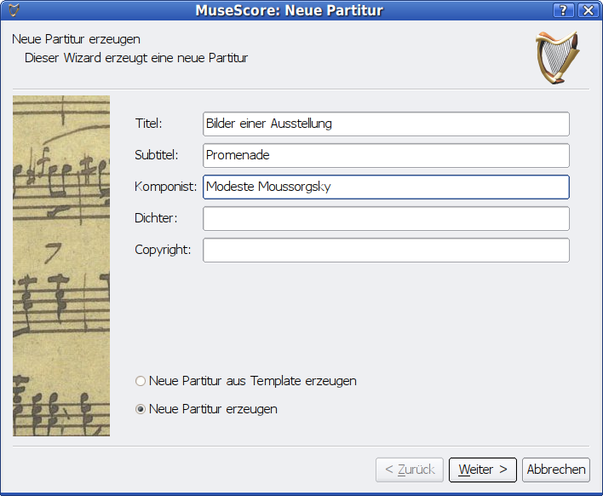
Der New Wizard erleichtert das Anlegen von neuen Partituren. Nach anklicken des Neu Buttons oder Eingabe von Strg+N erscheint der erste Dialog des Wizards. Die einfachste Art, eine neue Partitur zu erzeugen, ist die Verwendung eines Templates. Templates sind normale (leere) Partituren, die im Template-Verzeichnis gespeichert werden und bereits fertig definierte Instrumente enthalten. Wird die Option “Neue Partitur erzeugen” gewählt (Standard), dann müssen im nächsten Schritt die Instrumente der Partitur gewählt werde.
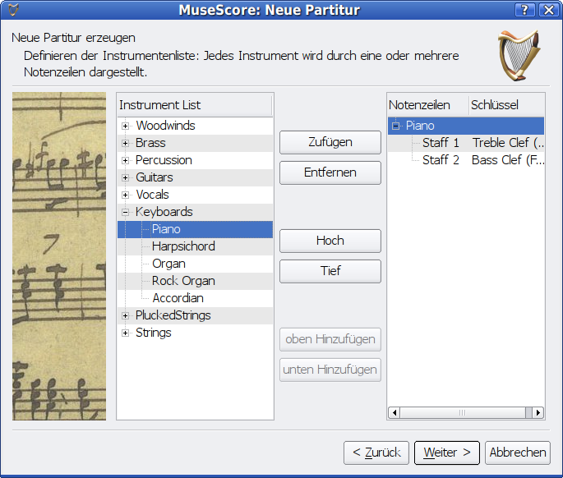
Der zweite Dialog des New Wizards gibt die Möglichkeit, Instrumente zu definieren. Natürlich können auch später noch Instrumente hinzugefügt oder entfernt werden. Auch kann die Reihenfolge der Instrumente später geändert werden.

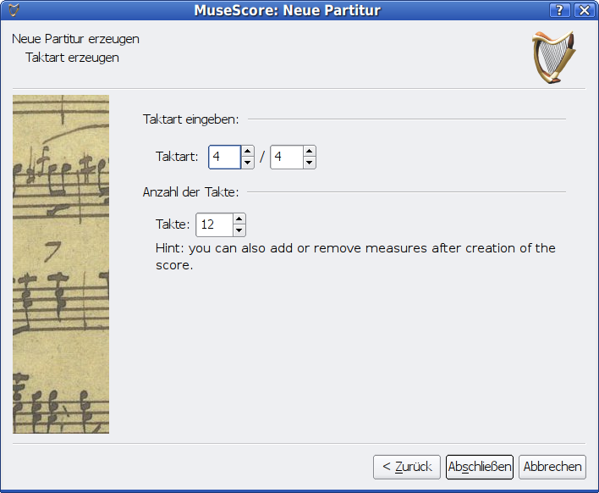
Der letzte Dialog des Wizards gibt die Möglichkeit, Taktart und Anzahl der zu erzeugenden Leertakte anzugeben. Mit klicken des “Abschließen” Buttons wird eine neue Partitur erzeugt.

Takte bearbeiten

Takte erzeugen
Neue Takte können eingefügt oder an die Partitur angehängt werden. Zum Einfügen muß zunächst ein Takt markiert werden, vor dem eingefügt werden soll.
.
Kommando | Aktion
Einfg | leeren Takt einfügen
Strg+B | leeren Takt anhängen
Strg+Einfg | über ein Popup Menü kann angegeben werden, wie viele leere Takte eingefügt werden sollen

Über das Menü Erzeugen->Takte->TakteAnhängen können beliebig viele Takte auf Einmal angehängt werden. Über ein Popup Menü wird dazu die Anzahl der anzuhängenden Takte erfragt.

Takte löschen
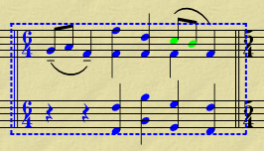
Um komplette Takte zu löschen, müssen sie zunächst mit <Strg+Click> ausgewählt werden. Die Takte sind dann mit einer gestrichelten Linie umrandet um anzuzeigen, das eine komplette Zeiteinheit selektiert wurde. <Entf> löscht die so selektierten Takte.

Eigenschaften

Taktdauer
Normalerweise ist die nominelle und die tatsächliche Taktdauer gleich. Ein Auftakt kann jedoch eine andere tatsächliche Dauer haben.

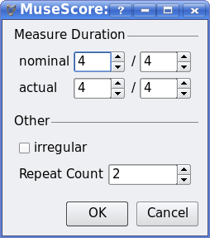
Irregulär
Wenn der Takt als irregulär gekennzeichnet ist, dann wird er nicht gezählt. Dieses Flag wird allgemein für Auftakte gesetzt.

Wiederholungszahl
Wenn der Takt das Ende einer Wiederholung darstellt, dann kann hier angegeben werden, wie oft wiederholt werden soll.

Instrumente
Ein Instrument wird normalerweise durch eine einzelne Notenzeile dargestellt. Einige Instrumente besitzen jedoch mehrere Notenzeilen wie z.B. das Piano bei dem eine Notenzeile mit Baßschlüssel die Noten der linken und eine Notenzeile mit Violinschlüssel die Noten der rechten Hand enthält.
Mit dem Instrumentendialog können neue Instrumente und damit Notenzeilen erzeugt, gelöscht und verändert werden.
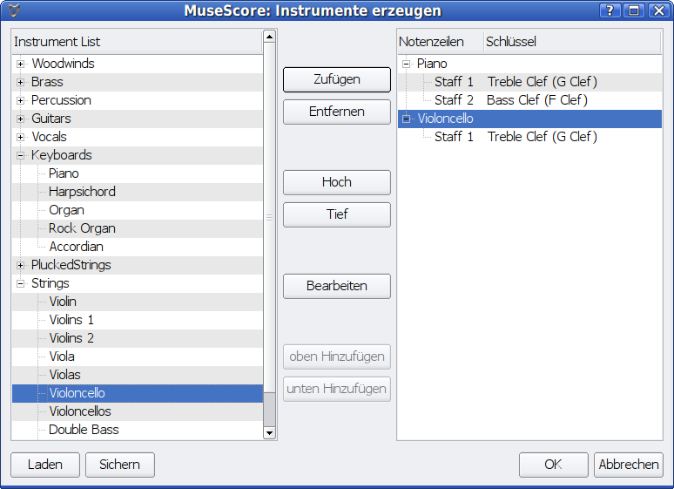

Instrument zufügen
Nach Auswahl eines Instruments in der Instrumentenliste kann das Instrument mit ”Zufügen” an die Partitur angehängt werden.

Instrument löschen
Ein Instrument oder eine einzelne Notenzeile eines Instruments mit mehreren Notenzeilen kann mit dem ”Entfernen” Button gelöscht werden.

Einzelne Notenzeile zufügen
Mit ”oben Hinzufügen” oder ”unten Hinzufügen” können einem Instrument weitere Notenzeilen zugefügt werden.

Instrumentenreihenfolge ändern
Ein selektiertes Instrument oder eine selektierte Notenzeile eines Instruments kann mit ”Hoch” und ”Tief” in der Partitur verschoben werden.
Alle Änderungen werden erst beim Verlassen des Instrumentendialogs wirksam und als eine Aktion betrachtet. Alles kann somit durch eine einzelnes ”Undo” zurückgestellt werden.
Ist die Partitur leer, dann werden die Instrumente erst nach dem Erzeugen eines leeren Taktes sichtbar.

Systemklammern

Entfernen
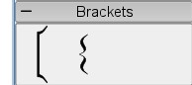
Selektieren sie die Klammer und drücken dann <Entf>

Zufügen
Ziehen sie ein Klammersymbol von der Klammerpalette auf eine leere Stelle des ersten Taktes eines Systems.

Ändern
Ziehen sie ein Klammersymbol von der Klammerpalette auf eine Klammer der Partitur.

Editieren
Doppelklicken sie auf eine Klammer um in den Editmodus zu gelangen. Im Editmodus kann die Höhe der Klammer verändert werden, um beliebige Notenzeilen zu klammern.

Dateien

Partitur laden/sichern

Import
Ein Import verschiedener Formate wird über Dateinamenserweiterungen gesteuert. MuseScore erkennt so automatisch, mit welchem Input-Format es zu tun hat.

Export
Eine Partitur kann über das Pulldownmenü "Partitur->Sichern als" in verschiedene Formate exportiert werden. Die Formate sind oben im Kapitel über den Kommandozeilen Konvertermode beschrieben.

Backup Dateien
Wird eine bestehende Partitur verändert, dann wird die alte Datei vor dem Schreiben der neuen Version umbenannt. Heißt die alte Datei z.B. “partitur.msc”, dann wird sie in “.partitur.msc,” umbenannt. Achtung: Dateien, die mit einem Punkt beginnen, sind in Linux normalerweise nicht sichtbar. Es bleiben für den Fall der Fälle also immer die letzten beiden Versionen einer Partitur gespeichert. Wird eine Partitur während einer Session mehrfach gesichert, dann wird natürlich nur beim ersten Mal die Backupdatei angelegt.
Unter Bearbeiten->Einstellungen kann im „Allgemein“ Dialog das „Automatisch Sichern“ eingeschaltet werden. MuseScore sichert dann regelmäßig in einem einstellbaren Intervall alle geöffneten und veränderten Partituren.
Achtung: neu angelegte Partituren, die noch keinen Namen haben werden nicht automatisch gesichert. Sichern sie deshalb alle neu angelegten Partituren zunächst manuell (wobei nach einem Dateinamen gefragt wird). Erst dann werden diese Partituren auch regelmäßig gesichert.

Navigieren

Bildschirm skalieren
Das Arbeitsblatt kann auf verschiedene Weise vergrößert oder verkleinert werden:
- Strg+Mausrad zoomt das Notenblatt
- Mausrad verschiebt das Notenblatt horizontal
- Umsch+Mausrad verschiebt das Notenblatt vertikal
- nach Auswahl des Zoom-Werkzeugs kann das Arbeitsblatt mit der linken Maustaste vergrößert und mit der rechten Maustaste verkleinert werden. Wird beim klicken die Umsch-Taste gedrückt gehalten, dann bleibt das Zoom-Werkzeug ausgewählt.
- im Zoom-Pulldownmenü kann eine Vergrößerung direkt ausgewählt werden.

Markieren

Cursorfunktionen
Kommando | Aktion
→ | gehe zur nächsten Note
← | gehe eine Note zurück
Alt+↑ | selektiert höhere Note im Akkord oder die niedrigste Note der höheren Notenzeile
Alt+↓ | selektiert niedrigere Note im Akkord oder die höchste Note der nächsten Notenzeile
Alt+Strg+↑ | selektiert die höchste Note im Akkord
Alt+Strg+↓ | selektiert die tiefste Note im Akkord
Drag Canvas | verschiebt das Arbeitsblatt auf dem Canvas

Navigator

Noten Eingeben

Noten Eingeben mit Tastatur
Noten werden im <Noteneingabemodus> eingegeben. Wähle zunächst eine Note oder eine Pause als Startposition für die Noteneingabe aus. Beim Eingeben von Noten werden immer Pausen oder bereits eingegebene Noten durch die neue Note ersetzt. Die Dauer eines Taktes ist vorgegeben und ändert sich dadurch nicht.

Kommando | Aktion
N | Noteneingabemodus starten
Esc (oder N im Noteneingabemodus) | Noteneingabemodus beenden

Im <Noteneingabemodus> kann die Dauer der nächsten Note aus der Notenpalette oder mit folgenden Tastaturkürzel gewählt werden:

Kommando | Notenlänge | Kommando | Notenlänge
1 | 1/64 | 5 | 1/4
2 | 1/32 | 6 | 1/2
3 | 1/16 | 7 | 1/1
4 | 1/8

Noten werden durch drücken von  <C D E F G A B> eingegeben: | 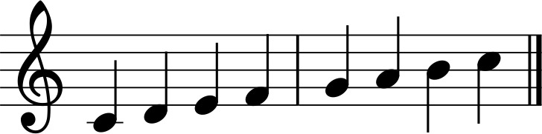
<Leertaste> erzeugt eine Pause  <C D Leertaste F>: | 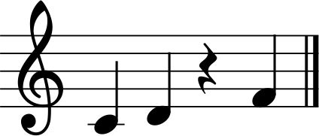
<Umsch+Notename>  fügt eine Note zu einem Akkord hinzu <C D Umsch+F Umsch+A E F>: | 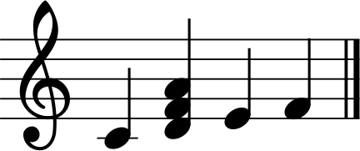

Für die Eingabe von Intervallen gibt es folgende Kommandos:
Kommando | Intervall | Kommando | Intervall
1 | Prime nach oben | Shift+1 | Prime nach unten
2 | Sekunde nach oben | Shift+2 | Sekunden nach unten
3 | Terz nach oben | Shift+3 | Terz nach unten
4 | Quarte nach oben | Shift+4 | Quarte nach unten
5 | Quinte nach oben | Shift+5 | Quinte nach unten
6 | Septe nach oben | Shift+6 | Septe nach unten
7 | Septime nach oben | Shift+7 | Septime nach unten
8 | Oktave nach oben | Shift+8 | Oktave nach unten
9 | None nach oben | Shift+9 | None nach unten

Weitere Kommandos zur Noteneingabe:
Kommando | Aktion
x | kehrt die Notenhalsrichtung um
Groß+Strg+↓ | Verschiebt eine Note oder Pause in die nächste Notenzeile. Dies wird bei der Notation von Pianomusik häufiger verwendet. Noten aus verschiedenen Notenzeilen können mit dieser Funktion auch gemeinsam verbalkt werden.
Groß+Strg+↑ | Verschiebt eine Note oder Pause in die höhere Notenzeile eines mehrzeiligen Instruments.

Noten Eingeben mit Midi Keyboard
Die Midi-Noteneingabe muß zunächst eingeschaltet werden. Im Noteneingabemode erzeugt jeder Midi Note-On Event eine neue Note. Werden auf dem Keyboard nach der ersten Taste weitere Tasten gedrückt ohne die erste loszulassen, dann wird ein Akkord gesetzt. Nach dem Loslassen aller Tasten rückt MuseScore zur nächsten Eingabeposition vor.
Noten können nicht in Echtzeit eingespielt werden. Es kann aber eine Aufnahme mit einem Midisequenzer erstellt werden um sie anschließend per Mididatei zu Importieren.

Noten Eingeben mit Maus
Im Noteneingabemodus zeigt ein grauer Notenkopf an, wo die nächste Note durch Click gesetzt werden kann. Shift+Click fügt eine Note hinzu, so das ein Akkord entsteht.

Bindebögen
zuerst eine Note auswählen: | 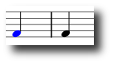
<Umsch+S> erzeugt einen Bindebogen: | 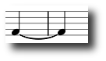
Im Noteneingabemodus wird bei Eingabe von <+> vor der ersten Note die Note mit der nächsten durch einen Bindebogen verbunden.
Nur Noten mit gleicher Tonhöhe können durch einen Bindebogen miteinander verbunden werden. Hat die zweite Note ein Vorzeichen, so wird es nach dem verbinden automatisch entfernt.

Vorzeichen
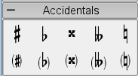
Vorzeichen können durch Ziehen eines Vorzeichensymbols von der Vorzeichenpalette auf eine Note gesetzt oder verändert werden.

Es gibt folgende Kommandos, um die Tonhöhe selektierter Noten zu verändern:
Kommando | Aktion
↑ | Erhöht die Note chromatisch
↓ | Erniedrigt die Note chromatisch
Umsch+↑ | Erhöht die Note diatonisch
Umsch+↓ | Erniedrigt die Note diatonisch
Strg+↑ | Erhöht die Note um eine Oktave
Strg+↓ | Erniedrigt die Note um eine Oktave

MuseScore wählt automatisch die Position der Note und evtl. ein Vorzeichen. Wenn sie damit nicht einverstanden sind oder einfach nur ein Sicherheitsvorzeichen setzen wollen, dann können sie immer noch manuell ein Vorzeichen aus der Vorzeichenpalette auf die Note ziehen und die Automatik damit überstimmen. Wenn anschließend wieder die Tonhöhe verändert wird, geht diese manuelle Wahl natürlich verloren.
Die Menüfunktion <Notes/Pitch spell> versucht, die Vorzeichen der gesamten Partitur neu zu berechnen.

Stimmen

Elemente bearbeiten

Paletten
Paletten enthalten Symbole, die via Drag&Drop auf Elemente der Partitur gezogen werden können.
Ein Doppelclick auf ein Palettenelement wirkt, als ob dieses Element auf alle selektierten Elemente der Partitur gezogen würde. Damit können z.B. auf einfache Weise gleiche mehrere Noten mit einem Tenuto-Zeichen versehen werden:
- Noten selektieren
- Doppelclick auf das Tenuto Symbol der Attribute-Palette

Schlüssel
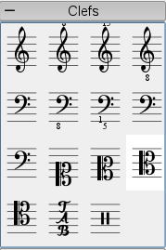
Durch ziehen eines Schlüssels von der Schlüsselpalette auf einen Takt oder einen Schlüssel der Partitur erzeugt oder verändert Schlüssel.
Im Noteneingabemodus stehen folgende Kommandos zur Verfügung:
Kommando | Aktion
Strg+Y,Strg+1 | Violinschlüssel einfügen
Strg+Y,Strg+2 | Bassschlüssel einfügen

Hinweis: Diese Kürzel werden wie folgt eingegeben: Strg drücken und gedrückt halten, dann “y” und anschließend “1” drücken.

Verändern
Ziehen sie einen Schlüssel von der Palette auf einen Schlüssel der Partitur. Statt von einer Palette kann mit <Umsch+linkeMaustaste+Ziehen> auch ein Schlüssel der Partitur wie von einer Palette gezogen werden.

Einfügen
Ziehen sie einen Schlüssel von einer Palette auf einen leeren Teil eines Taktes. Dies erstellt einen Schlüssel am Anfang des Taktes. Schlüssel, die nicht am Zeilenanfang stehen werden kleiner dargestellt. Wird ein Schlüssel auf einen Notenkopf oder eine Pause gezogen, so wird der neue Schlüssel vor die Note bzw. Pause gesetzt. Ist der Schlüssel bereits gesetzt, so passiert gar nichts.

Löschen
Selektieren sie einen Schlüssel und drücken dann <Entf>.
Achtung: Das verändern/einfügen von Schlüsseln verändert nicht die Tonhöhe irgendeiner Note. Statt dessen werden die Noten verschoben. Es werden automatisch auch redundante Schlüssel entfernt.

Stiloptionen
Schlüssel werden normalerweise automatisch für jedes System erzeugt. In Leadsheets werden Schüssel nur am Anfang des ersten Systems gesetzt. Dieses Verhalten kann über eine Stiloption erreicht werden (Stil->Seite: Schlüssel in allen Systemen zeigen).

Tonart
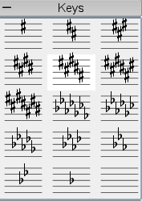
Eine Tonart kann gesetzt oder verändert werden, indem ein Tonartsymbol von der Tonartpalette auf einen Takt oder ein Tonartsymbol der Partitur gezogen wird.
<F9> zeigt das Palettenfenster.

Verändern
Ziehe ein Tonartsymbol von der Tonartpalette auf ein Tonartsymbol der Partitur. Mit <Umsch+linke Maustaste+ziehen>; kann auch ein Tonartsymbol der Partitur gezogen werden.

Zufügen
Ziehe ein Tonartsymbol von der Tonartpalette auf einen leeren Teil eines Taktes. Dies erzeugt einen Tonartwechsel am Anfang des Taktes.

Entfernen
Wähle ein Tonartsymbol aus und drücke dann <Entf>.

Stiloptionen
Die Tonartvorzeichen werden normalerweise automatisch für jedes System erzeugt. In Leadsheets ist es jedoch üblich, die Tonartvorzeichen nur ins erste System zu schreiben. Dieses Verhalten kann über eine Stiloption erreicht werden (Stil->Seite: Tonart in allen Systemen anzeigen).

Taktart
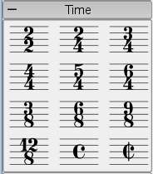
Die Taktart wird durch ziehen eines Symbols von der Taktartpalette auf eine leere Stelle eines Taktes oder auf ein anderes Taktartsysmbol verändert.

Tempo

Balken
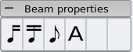
Balken werden automatisch gesetzt. Diese Automatik kann mit manuell gesetzten Hinweisen gesteuert werden. Ziehen sie dazu das passende Symbol von der Balken-Palette auf die Note, deren Balkenverhalten geändert werden soll.
Sie können auch zuerst eine Note auswählen und dann auf das Balkensymbol doppelclicken.
Beginnt einen Balken an dieser Note.
Ein Balken wird an dieser Note nicht beendet.
Diese Note soll nicht verbalkt werden.
Beginnt eine neue Balkenebene an dieser Note.

Tupel
Eine Triole wird erstellt, indem zunächst eine Note mit der Dauer der kompletten Triole gesetzt wird. Selektieren sie die Note und geben dann <Ctrl+3> ein um die Note in eine Triole zu verwandeln. Entsprechend kann mit <Ctrl+5> eine Pentole erstellt werden.
Zunächst eine Note auswählen: | 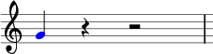
<Ctrl+3> erstellt eine Triole: | 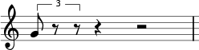
die weiter editiert werden kann: | 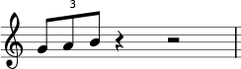

Für die schnelle Eingabe ungeradzahliger Teilungen gibt es folgende Kommandos:

Kommando | Aktion | tatsächliche Noten | normale Noten
Ctrl+2 | Duole erstellen | 2 | 3
Ctrl+3 | Triole erstellen | 3 | 2
Ctrl+4 | Quartole erstellen | 4 | 6
Ctrl+5 | Quintole erstellen | 5 | 4
Ctrl+6 | Sextole erstellen | 6 | 4
Ctrl+7 | Septole erstellen | 7 | 4
Ctrl+8 | Oktole erstellen | 8 | 6
Ctrl+9 | Novemole erstellen | 9 | 8

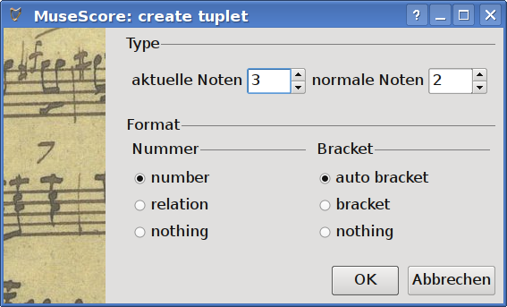
Andere Teilungen können mit dem Tuplet-Dialog erstellt werden:

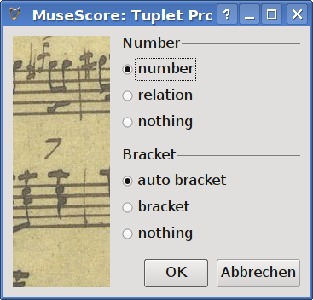
Im Dialog Tuplet-Eigenschaften kann das Erscheinungsbild eines Tuplets verändert werden:

Haltebögen
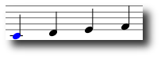
Haltebögen können wie folgt erzeugt werden:
erst eine Note selektieren:
<S> erzeugt einen Haltebogen  im Editiermodus : | 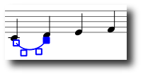
<Umsch+→> verlängert den Bogen zur nächsten Note: | 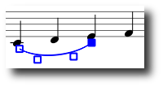
<X> kippt die Bogenrichtung: | 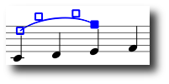
<Esc> beendet den Editiermodus: | 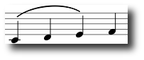

Ein Haltebogen kann mehrere Systeme oder Seiten überspannen. Der Anfang und das Ende eines Haltebogens ist an einer Note oder Pause verankert. Verschieben sich die Notenpositionen nach einem Relayout, dann verschiebt sich auch der Haltbogen.

Acciacatura/Appoggiatura
Ein kurzer Vorschlag (Acciacatura) wird als kleine, am Hals durchgestrichene Note vor der normalen großen Hauptnote notiert. Ein langer Vorschlag (Appoggiatura) ist nicht durchgestrichen.
Vorschlagnoten werden durch Ziehen eines Vorschlagnotensymbols aus der Notenpalette auf eine Hauptnote gesetzt.

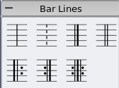
Taktstriche
Taktstriche können durch Ziehen eines Taktstrichsymbols von der Taktstrichpalette auf einen Taktstrich der Partitur oder auf eine leere Stelle eines Taktes geändert werden.

Atemzeichen
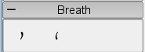
Um ein Atemzeichen zu setzen wird es von der Atemzeichenpalette auf eine Note der Partitur gezogen. Das Atemzeichen wird dann vor die Note gesetzt.
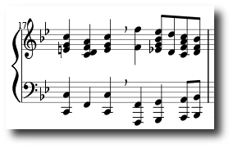

Notenköpfe

Arpeggios
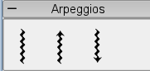
Arpeggios werden durch Ziehen eines Arpeggiosymbols von der Arpeggiotabelle auf einen Notenkopf eines Akkords gesetzt.

Ganztaktpausen
Ganztaktpausen werden wie 4/4 Pausen dargestellt, gelten jedoch immer für einen ganzen Takt unabhängig von dessen tatsächlicher Länge.
Eine Ganztaktpause kann durch markieren eines Taktes und anschließendem drücken von <Entf> erstellt werden. Alle Noten und Pausen werden dabei von einer Ganztaktpause ersetzt.

Cross Staff Beaming
In Pianonoten werden für musikalische Phrasen oft beide Notenzeilen (Bass und Violinschlüssel) verwendet.
In MuseScore wird so etwas wie folgt eingegeben:
Zunächst werden alle Noten auf einer  Zeile eingegeben: | 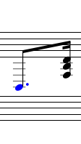
<Umsch+Strg+↓> verschiebt eine selektierte  Note oder Akkord zur nächsten Notenzeile | 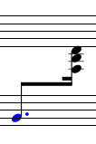

Text

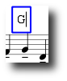
Text Editieren
Ein Doppelclick auf einen Text startet den Editiermodus:

Im Editiermodus stehen folgende Kommandos zur Verfügung:
Kommando | Aktion
Ctrl+B | Fettschrift ein/aus
Ctrl+I | Kursivschrift ein/aus
↑ | Hochstellen
↓ | Tiefstellen
Pos1 | An den Anfang des Textes
Ende | Ans Ende des Textes
← | Cursor ein Zeichen zurück
→ | Cursor ein Zeichen vor
Zurück | löscht Zeichen links vom Cursor
Entf | löscht Zeichen rechts vom Cursor
↵ | neue Zeile beginnen
F2 | Zeigt die Textpalette. Die Textpalette kann zur Eingabe von Zeichen und Symbolen verwendet werden, die nicht auf der normalen Tastatur verfügbar sind.

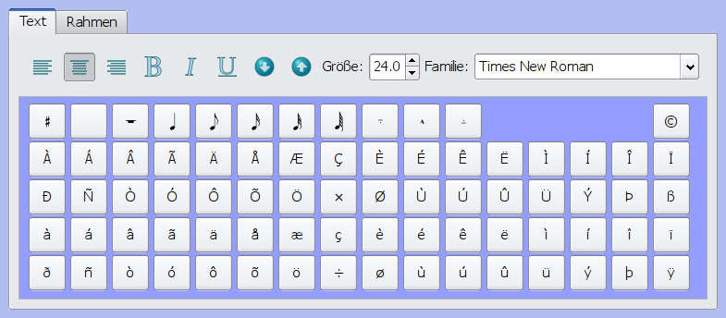
Die Textpalette ermöglicht die Eingabe von Sonderzeichen sowie die Einstellung von Schriftart, -Größe sowie Ausrichtung.
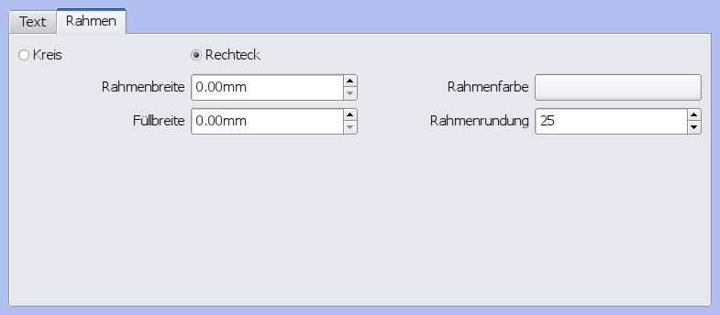
Text kann mit einem rechteckigen oder kreisförmigen Rahmen versehen werden.

Kopftexte
Für den Titel einer Partitur gibt es mehrere vorgefertigte Textstile, die über das Pulldownmenü “Einfügen” erzeugt werden können:

Texttyp
Titel
Subtitel
Komponist
Dichter

Liedtext
Um Liedtext eingeben zu können, muß zunächst eine Note ausgewählt werden.

Kommando | Aktion
Strg+L | startet die Texteingabe. Ein Textblock erscheint unter der ausgewählten Note.
Leertaste | positioniert den Cursor zur nächsten Note (nächste Silbe)
Groß+Leertaste | positioniert den Cursor zur vorherigen Note (vorherige Silbe)
“-” (Minus) | positioniert den Cursor zur nächsten Silbe und verbindet beide Silben mit einer Linie
Strg+Leertaste | erstellt ein Leerzeichen im Liedtext
→ | positioniert zu nächsten Zeichen; springt zur nächsten Note (Silbe), wenn am Textende
← | Positioniert zum vorigen Zeichen; springt zur vorherigen Note (vorherige Silbe), wenn am Textanfang
Ctrl+- | erstellt ein “-” im Liedtext
↵ | erzeugt eine weitere Liedtextzeile (neue Strophe)
ESC | beendet den Eingabemodus

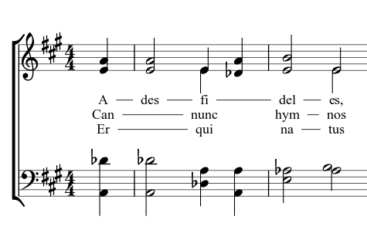

Soll eine Silbe über mehrere Noten gesungen werden, so wird dies mit einem Unterstreichungsstrich angezeigt:
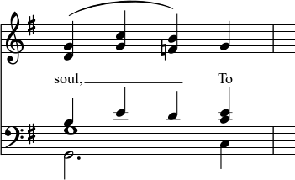

Der Text wird mit <"soul,"><_><_><_><"To"><Esc> erzeugt.
Liedtext kann wie normaler Text editiert werden.

Dynamiktext

Fingersatz
Fingersatzbezeichnungen sind Text, der an Notenköpfe verankert wird. Die Position der Bezeichner wird relativ zur Position der Notenköpfe gepeichert. Verschieben sich die Notenköpfe, dann wandern die Fingersatzbezeichner entsprechend mit.
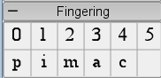
Die Palette “Fingersatz” stellt eine bequeme Möglichkeit zur Eingabe von Fingersatzbezeichnern dar. Die Texte können mit der Maus von der Palette auf Notenköpfe gezogen werden. Es können auch mehrere Texte auf einen Notenkopf gezogen werden.
Fingersatzbezeichner können nach Doppelclick wie normaler Text editiert werden.

Akkordnamen
Um einen Akkordnamen eingeben zu können, muß zunächst eine Note ausgewählt werden.
Kommando | Aktion
Strg+K | startet die Texteingabe. Ein Textblock erscheint über der ausgewählten Note.
Leertaste | positioniert den Cursor zum nächsten Akkord
Shift+Leertaste | positioniert den Cursor zum vorherigen Akkord
Ctrl+Leertaste | erstellt ein Leerzeichen im Akkordnamen
ESC | beendet den Eingabemode

Linien

Allgemeine Linie mit Text
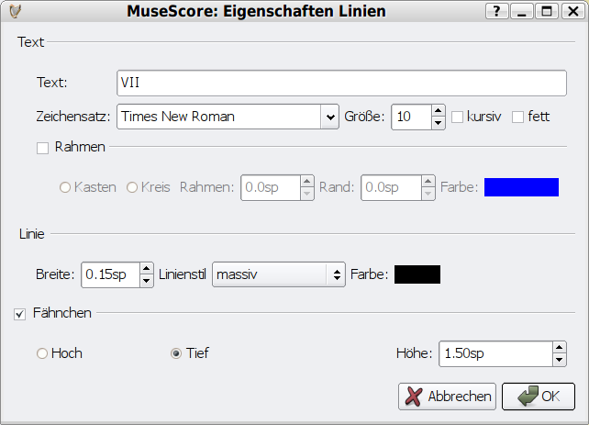
Menü Eigenschaften allgemeiner Textlinien:

Crescendo
Gabeln gehören zu den Linien Objekten. Um eine Gabel mit der Tastatur zu erzeugen, muß zunächst eine Note ausgewählt werden, um den Startpunkt zu markieren:

Kommando | Aktion
H | erzeugt eine Crescendogabel
Umsch+H | erzeugt eine Diminuendogabel (Decrescendogabel)

Gabeln können auch mit der Maus durch ziehen eines Gabelsymbols aus der Linienpalette auf eine Note erzeugt werden.

<H> erzeugt eine Crescendo Gabel: | 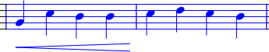
<Doppelclick> schaltet in den Edit Mode: | 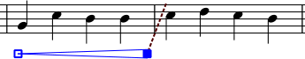
<Umsch+→> verschiebt den End-Anker: | 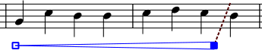
<→> verschiebt den Endpunkt: | 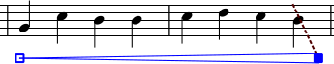

Ottava

Triller

Pedal

Artikulation

Artikulationszeichen für Noten

Tremolo

Arpeggio

Wiederholungen

Einfache Wiederholungen
Anfang und Ende einfacher Wiederholungen können durch Setzen enprechender Taktstriche definiert werden.
Im letzen Takt einer Wiederholung kann unter "Eigenschaften" die Anzahl der vorgesehenen Wiederholungen gesetzt werden. Soll eine Wiederholung beim Zweiten mal etwas anders gespielt werden, so können die Varianten mit einer Volta gekennzeichnet werden.

Sprünge
Sprünge bestehen allgemein aus drei Teilen:
- springe nach Marke
- spiele bis Marke
- weiter ab Marke
Marken sind Namen, die wir einer Taktposition geben. Zwei Sprungmarken ("Anfang", "Ende") bezeichnen den Anfang und das Ende eines Stückes und müssen nicht speziell vereinbart werden.
Beispiele:
Bei der Sprunganweisung „Da Capo“ springt die Wiedergabe an den Anfang und spielt das gesamte Stück noch einmal (bis zur impliziten Ende Marke).
Bei der Sprunganweisung Da Capo al Fine springt die Wiedergabe an den Anfang um dann bis zur Marke Fine zu spielen.
Dal Segno al Fine (oder D.S. al Fine) springt zur Segno Marke und spielt dann bis zur Marke Fine.
Dal Segno al Coda springt zur Segno Marke und spielt dann bis zur ersten Coda Marke. Das Spiel wird dann an der zweiten Codamarke fortgesetzt.

Volta
Soll in einer Wiederholung beim zweiten mal das Ende etwas anders gespielt werden, dann verwendet man die normalen Wiederholungszeichen und kennzeichnet die beider Endvarianten mit Klammern:
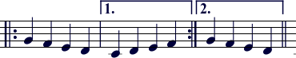

Die Klammern können auch mehr als einen Takt überspannen. Durch Doppelclick auf eine Klammer kommen wir in den Editmodus und können die Anfasser mit den Kommandos

Kommando | Aktion
Umsch+Rechts | um einen Takt nach rechts
Umsch+Links | um einen Takt nach links

verschieben. Durch diese Kommandos wird das "logische" Ende bzw. der Anfang verschoben, die bestimmen, welche Takte die Volta umklammert. Andere Kommandos im Editiermodus verschieben die Anfasser auch, haben jedoch keine Auswirkungen bei der Wiedergabe der Wiederholungen sondern wirken nur optisch. Wird der Anfang oder das Ende einer Voltaklammer verschoben, dann zeigt eine gestrichelte Linie von der logischen Voltaposition zur aktuellen Position.
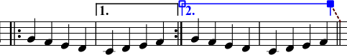

Eigenschaften

Wiederholungsliste
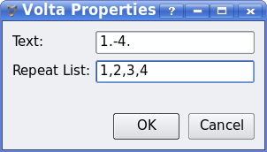
In der Wiederholungsliste wird angegeben, in welcher Wiederholung die Volta gespielt werden soll. Gibt es mehrere Wiederholungen und soll die Volta in mehreren Wiederholungen gespielt werden, dann müssen sie einzeln per Komma getrennt aufgeführt werden.

Text
Über den Eigenschaften Dialog läßt sich ein beliebiger Text für die Volta einstellen. Der Text sollte natürlich mit der Liste der Wiederholungen korrespondieren.
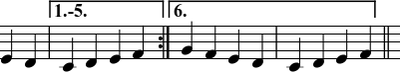

Segno

Coda

Taktwiederholung

Tabulatur
Editierbefehle für Tabulatur:
Kommando | Aktion
↑ | Erhöht die Note chromatisch
↓ | Erniedrigt die Note chromatisch
Umsch+↑ | Erhöht die Bundnummer
Umsch+↓ | Erniedrigt die Bundnummer
Strg+↑ | Verschiebt die Note um eine Saite nach oben
Strg+↓ | Verschiebt die Note um eine Saite nach unten
Alt+↑ | Selektiert höhere Note im Akkord
Alt+↓ | Selektiert niedrigere Note im Akkord
Alt+Strg+↑ | Selektiert höchste Note im Akkord
Alt+Strg+↓ | Selektiert niedrigste Note im Akkord
Umsch+Strg+↑ | gehe zur höheren Notenzeile
Umsch+Strg+↓ | gehe zur nächsten Notenzeile

Schlagzeugnotation
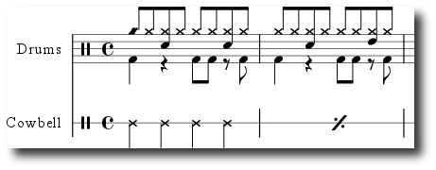
Beispiel für Schlagzeugnotation:

Layout

Zeilenlayout
Beim Layout setzt MuseScore soviele Takte in eine Zeile wie möglich. Übrig gebliebener leerer Platz wird auf die Takte verteilt, die Takte werden dadurch gedehnt. Das letzte System einer Partitur wird nur dann gedehnt, wenn die Zeile einen definierten Füllgrad überschreitet. Dieser Füllgrad wird in Format->Allgemeiner Stil->Seite mit dem Parameter „Füllgrad letzte Zeile“ eingestellt. 100% bedeutet, das die letzte Zeile nie gedehnt wird, bei 0% wird sie immer auf die gesamte Zeilenbreite gedehnt.
Füllgrad 50%:

Füllgrad 20%: (letzte Zeile wird gedehnt)

Die Verteilung des leeren Platzes beim Zeilenlayout wird durch den „Stretch“-Wert eines Taktes gesteuert. Je höher dieser Wert, umso mehr wird der zugehörige Takt gedehnt.

Kommando | Aktion
{ | markierte Takte dehnen
} | markierte Takte zusammenziehen

gleichmäßige Dehnung:

zweiter Takt gedehnt:

Die globale Voreinstellung der Taktdehnung läßt sich in „Format->Allgemeinen Stil editieren->Takt“ - Dialog einstellen. Der kleinste mögliche Wert ist 1.0 und formatiert alle Elemente sehr eng zueinander.

Seitenlayout

Systemabstand

Zeilenabstand

Akkoladenabstand

Umbrüche
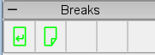
Seiten- oder Zeilenumbrüche (Systemumbrüche) können durch Ziehen eines entsprechenden Symbols von der Umbruchpalette auf eine freie Stelle eines Taktes erzwungen werden.
Der Umbruch wird hinter dem markierten Takt durchgeführt.
Die sichtbaren Umbruchmarker werden natürlich nicht gedruckt.

Rahmen
Rahmen sind Platzhalter außerhalb der normalen Takte. Sie können leer sein oder Texte oder Bilder enthalten. MuseScore kennt zwei Arten von Rahmen:

horizontal | Diese Rahmen unterbrechen ein Notensystem. Ihre Breite ist einstellbar, die Höhe entspricht der aktuellen Systemhöhe. Sie werden z.B. zum Absetzen einer Coda benutzt.
vertikal | Vertikale Rahmen schaffen Platz zwischen oder vor Notensystemen. Ihre Höhe ist einstellbar und ihre Breite entspricht der Systembreite. Sie werden z.B. für Titel, Subtitel oder Komponist genutzt. Beim Erstellen eines Titels wird automatisch ein vertikaler Rahmen vor dem ersten Takt erzeugt, wenn nicht bereits vorhanden.

Rahmen erzeugen
Zunächst muß der Takt ausgewählt werden, vor dem ein Rahmen einfügt werden soll. Das Kommando zum Einfügen von Rahmen befindet sich unter Erzeugen->Takte.

Rahmen löschen
Rahmen markieren und dann <Entf> drücken.

Rahmen editieren
Ein Doppelclick innerhalb eines Rahmens schalten in den Editiermodus. Es erscheint ein Anfasser, mit dem die Größe des Rahmens verstellt werden kann.

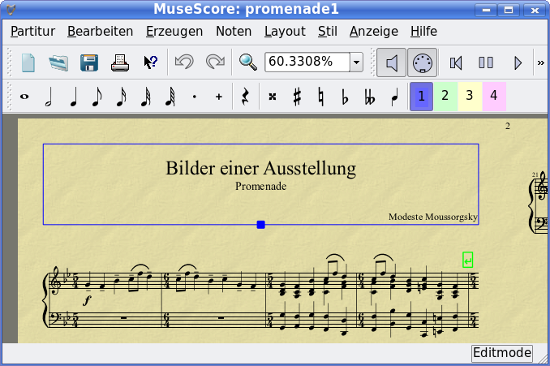
Titelrahmen im Editiermodus:

Feintuning

Editiermodus
Viele Elemente der Partitur können im <Edit Mode> editiert werden.
Kommando | Aktion
Doppelclick | startet den Editiermodus
Esc | beendet den Editiermodus

Einige Elemente zeigen im Editiermodus Anfasser, die mit der Maus oder mit Tastaturkommandos verschoben werden können.

Haltebogen im Editiermodus:
Verfügbare Tastaturkommandos:
Kommando | Aktion
Links | verschiebt Anfasser ein Spatium nach links
Rechts | verschiebt Anfasser ein Spatium nach rechts
Hoch | verschiebt Anfasser ein Spatium nach oben
Tief | verschiebt Anfasser ein Spatium nach unten
Strg+Links | verschiebt Anfasser 0,1 Spatium nach links
Strg+Rechts | verschiebt Anfasser 0,1 Spatium nach rechts
Strg+Hoch | verschiebt Anfasser 0,1 Spatium nach oben
Strg+Tief | verschiebt Anfasser 0,1 Spatium nach unten
Tab | gehe zum nächsten Anfasser

Elemente verschieben

Elemente Eigenschaften
Fast alle auf dem Notenblatt dargestellten Elemente haben ein Kontextmenü, welches nach Rechtsclicken erscheint. Über das Kontextmenü können einige Eigenschaften der Elemente eingestellt werden.

Unsichtbar
Die meisten Objekte auf dem Canvas lassen sich mit dem ”unsichtbar” Attribut versehen. Sie sind dann zwar im Layout vorhanden, werden aber nicht mehr angezeigt oder gedruckt. Um sie wieder sichtbar schalten zu können, gibt es einen globalen Modus ”zeige Unsichtbare”, in dem alle unsichtbaren Elemente grau dargestellt werden. Im Druck erscheinen sie jedoch auch in dieser Einstellung nicht.

Farbe
Für die meisten Elemente auf dem Notenblatt läßt sich eine Farbe festlegen, mit der sie angezeigt und gedruckt werden.

Stil

Verkürzte Notenhälse
Die normale Halslänge beträgt eine Oktave. Unter bestimmten Bedingungen werden Notenhälse jedoch verlängert oder verkürzt:

Im vierten Takt sind die Hälse gemäß üblichen Konventionen bis zur Mittellinie verlängert. Im mehrstimmigen Satz ist die Halsrichtung oft umzukehren. Ragen die Hälse derartiger Noten zu weit über das Notensystem hinaus, dann werden sie gekürzt:

ungekürzt:

Die Notenhälse werden nicht ab einer bestimmten Position gekürzt, sondern allmählich. Die Progression sowie die kürzeste Notenhalslänge läßt sich im Stil unter „Noten“ einstellen.

Textstil

Sequencer und Synti

Sequencer
MuseScore besitzt einen integrierten Sequenzer sowie einen Synthesizer, um die Partitur wiedergeben zu können.
Durch drücken des <Play> Buttons wird der <Playmodus> gestartet. Im <Playmodus> sind die folgenden Kommandos verfügbar:
Kommando | Aktion
Leertaste | Stop/Play
← | zum vorherigen Akkord
→ | zum nächsten Akkord
Strg+← | zum vorherigen Takt
Strg+→ | zum nächsten Takt
Pos1 | zurück zum Anfang
F11 | zeigt das Playpanel

Der voreingestellte Soundfont kann nur ein Instrument (Piano) spielen und klingt auch nicht so toll, ist dafür aber sehr klein. Besser klingende Soundfonts können unter Bearbeiten/Einstellungen/Midi konfiguriert werden.

Synti

Soundfonts

Konfiguration

Selbstdefinierte Symbole
Die Symbolpalette kann um selbstdeﬁnierte Symbole erweitert werden. Es werden folgende Formate unterstützt:

Dateiendung | Format
*.svg | Skalierbare Vektor Graﬁk: Dies ist das bevorzugte Format für alle Symbole, da es verlustfrei beliebig skaliert werden kann.
*.png | Dies ist ein Rasterformat welches sich optimal für Graﬁken mit wenigen Farben eignet. Es kann nicht verlustfrei skaliert werden.
*.jpg | Das JPEG Format wird vorzugsweise für Fotos oder Graﬁken mit vielen Farben eingesetzt. Ebenso wie PNG-Graﬁken können JPEG’s nicht verlustfrei skaliert werden.

Graﬁksymbole können von einem Browser (z.B. Konqueror oder Firefox) direkt auf die Partitur gezogen werden. Die Symbole werden dann mit der aktuellen Seite verankert. Werden die Symbole zunächst auf die Symbolpalette gezogen, so kann der Anker dort frei gewählt werden. MuseScore merkt sich übrigens die Belegung der Symbolpalette. Die neuen Symbole sind auch nach einem Neustart noch dort zu ﬁnden.
Es ist sinnvoll, alle von irgendwelchen Partituren verwendeten Symbole in einem speziellen Verzeichnis zu sammeln. Wird dieses Verzeichnis als "Image-Verzeichnis" in MuseScore konﬁguriert, dann wird nicht mehr der komplette Pfad für Symbole in diesem Verzeichnis gespeichert, sondern nur noch ihr Name. Liest MuseScore eine Partitur mit Symbolen, die nicht mit ihrem absoluten Pfad gespeichert sind, dann werden diese Symbole in dem konﬁgurierten Image-Verzeichnis gesucht.

Instrumentendefinition
Jeder Part in MuseScore hat ein zugeordnetes Instrument. Informationen über Instrumente werden in der Instrumentendefinitionsdatei templates/instruments.xml gesammelt. Instrumente werden in Instrumentengruppen unterteilt. Die Datei hat folgende Struktur:
<?xml version="1.0" encoding="utf8"?>
<museScore version="1.0">
<InstrumentGroup name="Woodwinds">
<Instrument>
<name>Piccolo</name>
<short-name>Picc.</short-name>
<clef>0</clef>
<Articulation>
<program>72</program>
</Articulation>
</instrument>
<Instrument>
...
</Instrument>
</InstrumentGroup>
<InstrumentGroup name="xxx">
...
</InstrumentGroup>
</museScore>

Ein Instrument hat folgende Eigenschaften:
Tag | Beschreibung
name | Dieser Name wird vor das erste System gesetzt.
short-name | Dieser Name wird vor alle System mit Ausnahme des ersten gesetzt.
description | Beschreibender Name.
staves | Gibt die Anzahl der Notenzeilen für ein Instrument. Normalerweise ist dies eins. Ein Piano wird typisch mit zwei Notenzeilen notiert.
clef | Für jede Notenzeile des Instruments kann ein Schlüssel angegeben werden.  Die zugehörige Notenzeile wird als Attribut angegeben:  <clef staff="1">0</clef>
  0 | Violinenschlüssel | 1 | Violinenschlüssel 8va
  2 | Vilolinenschlüssel 15ma | 3 | Violinenschlüssel 8va bassa
  4 | Basschlüssel | 5 | Basschlüssel 8va
  6 | Basschlüssel 15mb | 7 | Basschlüssel
  8 | Basschlüssel | 9 | Sopranschlüssel
  10 | Mezzosopranschlüssel | 11 | Altschlüssel
  12 | Tenorschlüssel | 13 | Tabulatur
  14 | Perkussion | 15 | C-Schlüssel auf 3. Linie
stafflines | Dieser Parameter bestimmt die Anzahl der Linien für eine Notenzeile. Eine Notenzeile hat normalerweise 5 Linien.
smallStaff | Gibt an, die Notenzeile kleiner zu setzen. Die tatsachliche Größe kann ist eine Style-Eigenschaft.
bracket | Bei Instrumenten mit mehreren Notenzeilen kann hier eine Systemklammer definiert werden.
aPitchRange | Hier wird der normale Tonhöhenumfang eines Instrumentes festgelegt, wie er von einem Amateurmusiker gespielt werden kann. Notenköpfe, die den Tonumfang überschreiten werden optional farbig dargestellt.
pPitchRange | Definiert den Tonhöhenumfang, der von einem Profi-Musiker gespielt werden kann.
transposition | Bestimmt die Wiedergabetransposition von transponierenden Instrumenten in Semitönen.
drumset | Hat das Instrument einen Drumset, ist dieses Attribut auf 1 gesetzt.
midiAction | Bindet ein Schlüsselwort an eine Liste von Midi Events.
channel | Ein Instrument kann mehrere Midiinstrumente für die Wiedergabe verwenden.  Jedem Midiinstrument wird ein eigener Midikanal zugewiesen. Die „channel“ Anweisung enthält eine Liste von Midievents, mit denen der Midikanal initialisiert wird.
Tablature | Hier können für die Tabulardarstellung die Stimmung und die Anzahl der Seiten definiert werden.
stafftype | Definiert die den Standard-Notenzeilentyp für dieses Instrument. Als Werte sind z.Z. Nur „tablature“ und „normal“ erlaubt.
init | Initialisiert das aktuelle Instrument mit den Werten des benannten Instruments. Dies ist nützlich, wenn das aktuelle Instrument nur kleine Abweichungen zu einem bereits definierten Instrument besitzt.

Tabulatur Definition:
Tag | Beschreibung
string | Definiert die Midi-Tonhöhe einer Saite. „String“-Definitionen beginnen mit der tiefsten Saite und müssen nach Tonhöhe sortiert angegeben werden.
frets | Gibt die Anzahl der zu verwendenden Bünde an.

MuseScore compilieren

Sourcen downloaden

SVN auschecken

Voraussetzungen

Kompilieren

Installieren

Deinstallieren

Sourcen aktualisieren

GNU Free Documentation License
Version 1.1, March 2000
Copyright © 2000 Free Software Foundation, Inc.
59 Temple Place, Suite 330, Boston, MA 02111-1307, USA
Everyone is permitted to copy and distribute verbatim copies of this license document, but changing it is not allowed.

PREAMBLE
The purpose of this License is to make a manual, textbook, or other written document free in the sense of freedom: to assure everyone the effective freedom to copy and redistribute it, with or without modifying it, either commercially or noncommercially. Secondarily, this License preserves for the author and publisher a way to get credit for their work, while not being considered responsible for modifications made by others.
This License is a kind of ‚copyleft‘, which means that derivative works of the document must themselves be free in the same sense. It complements the GNU General Public License, which is a copyleft license designed for free software.
We have designed this License in order to use it for manuals for free software, because free software needs free documentation: a free program should come with manuals providing the same freedoms that the software does. But this License is not limited to software manuals; it can be used for any textual work, regardless of subject matter or whether it is published as a printed book. We recommend this License principally for works whose purpose is instruction or reference.

APPLICABILITY AND DEFINITIONS
This License applies to any manual or other work that contains a notice placed by the copyright holder saying it can be distributed under the terms of this License. The ‚Document‘, below, refers to any such manual or work. Any member of the public is a licensee, and is addressed as ‚you‘.
A ‚Modified Version‘ of the Document means any work containing the Document or a portion of it, either copied verbatim, or with modifications and/or translated into another language.
A ‚Secondary Section‘ is a named appendix or a front-matter section of the Document that deals exclusively with the relationship of the publishers or authors of the Document to the Document's overall subject (or to related matters) and contains nothing that could fall directly within that overall subject. (For example, if the Document is in part a textbook of mathematics, a Secondary Section may not explain any mathematics.) The relationship could be a matter of historical connection with the subject or with related matters, or of legal, commercial, philosophical, ethical or political position regarding them.
The ‚Invariant Sections‘ are certain Secondary Sections whose titles are designated, as being those of Invariant Sections, in the notice that says that the Document is released under this License.
The ‚Cover Texts‘ are certain short passages of text that are listed, as Front-Cover Texts or Back-Cover Texts, in the notice that says that the Document is released under this License.
A ‚Transparent‘ copy of the Document means a machine-readable copy, represented in a format whose specification is available to the general public, whose contents can be viewed and edited directly and straightforwardly with generic text editors or (for images composed of pixels) generic paint programs or (for drawings) some widely available drawing editor, and that is suitable for input to text formatters or for automatic translation to a variety of formats suitable for input to text formatters. A copy made in an otherwise Transparent file format whose markup has been designed to thwart or discourage subsequent modification by readers is not Transparent. A copy that is not ‚Transparent‘ is called ‚Opaque‘.
Examples of suitable formats for Transparent copies include plain ascii without markup, Texinfo input format, LaTeX input format, SGML or XML using a publicly available DTD, and standard-conforming simple HTML designed for human modification. Opaque formats include PostScript, PDF, proprietary formats that can be read and edited only by proprietary word processors, SGML or XML for which the DTD and/or processing tools are not generally available, and the machine-generated HTML produced by some word processors for output purposes only.
The ‚Title Page‘ means, for a printed book, the title page itself, plus such following pages as are needed to hold, legibly, the material this License requires to appear in the title page. For works in formats which do not have any title page as such, ‚Title Page‘ means the text near the most prominent appearance of the work's title, preceding the beginning of the body of the text.

VERBATIM COPYING
You may copy and distribute the Document in any medium, either commercially or noncommercially, provided that this License, the copyright notices, and the license notice saying this License applies to the Document are reproduced in all copies, and that you add no other conditions whatsoever to those of this License. You may not use technical measures to obstruct or control the reading or further copying of the copies you make or distribute. However, you may accept compensation in exchange for copies. If you distribute a large enough number of copies you must also follow the conditions in section 3.
You may also lend copies, under the same conditions stated above, and you may publicly display copies.

COPYING IN QUANTITY
If you publish printed copies of the Document numbering more than 100, and the Document's license notice requires Cover Texts, you must enclose the copies in covers that carry, clearly and legibly, all these Cover Texts: Front-Cover Texts on the front cover, and Back-Cover Texts on the back cover. Both covers must also clearly and legibly identify you as the publisher of these copies. The front cover must present the full title with all words of the title equally prominent and visible. You may add other material on the covers in addition. Copying with changes limited to the covers, as long as they preserve the title of the Document and satisfy these conditions, can be treated as verbatim copying in other respects.
If the required texts for either cover are too voluminous to fit legibly, you should put the first ones listed (as many as fit reasonably) on the actual cover, and continue the rest onto adjacent pages.
If you publish or distribute Opaque copies of the Document numbering more than 100, you must either include a machine-readable Transparent copy along with each Opaque copy, or state in or with each Opaque copy a publicly-accessible computer-network location containing a complete Transparent copy of the Document, free of added material, which the general network-using public has access to download anonymously at no charge using public-standard network protocols. If you use the latter option, you must take reasonably prudent steps, when you begin distribution of Opaque copies in quantity, to ensure that this Transparent copy will remain thus accessible at the stated location until at least one year after the last time you distribute an Opaque copy (directly or through your agents or retailers) of that edition to the public.
It is requested, but not required, that you contact the authors of the Document well before redistributing any large number of copies, to give them a chance to provide you with an updated version of the Document.

MODIFICATIONS
You may copy and distribute a Modified Version of the Document under the conditions of sections 2 and 3 above, provided that you release the Modified Version under precisely this License, with the Modified Version filling the role of the Document, thus licensing distribution and modification of the Modified Version to whoever possesses a copy of it. In addition, you must do these things in the Modified Version:
- Use in the Title Page (and on the covers, if any) a title distinct from that of the Document, and from those of previous versions (which should, if there were any, be listed in the History section of the Document). You may use the same title as a previous version if the original publisher of that version gives permission.
- List on the Title Page, as authors, one or more persons or entities responsible for authorship of the modifications in the Modified Version, together with at least five of the principal authors of the Document (all of its principal authors, if it has less than five).
- State on the Title page the name of the publisher of the Modified Version, as the publisher.
- Preserve all the copyright notices of the Document.
- Add an appropriate copyright notice for your modifications adjacent to the other copyright notices.
- Include, immediately after the copyright notices, a license notice giving the public permission to use the Modified Version under the terms of this License, in the form shown in the Addendum below.
- Preserve in that license notice the full lists of Invariant Sections and required Cover Texts given in the Document's license notice.
- Include an unaltered copy of this License.
- Preserve the section entitled ‚History‘, and its title, and add to it an item stating at least the title, year, new authors, and publisher of the Modified Version as given on the Title Page. If there is no section entitled ‚History‘ in the Document, create one stating the title, year, authors, and publisher of the Document as given on its Title Page, then add an item describing the Modified Version as stated in the previous sentence.
- Preserve the network location, if any, given in the Document for public access to a Transparent copy of the Document, and likewise the network locations given in the Document for previous versions it was based on. These may be placed in the ‚History‘ section. You may omit a network location for a work that was published at least four years before the Document itself, or if the original publisher of the version it refers to gives permission.
- In any section entitled ‚Acknowledgments‘ or ‚Dedications‘, preserve the section's title, and preserve in the section all the substance and tone of each of the contributor acknowledgments and/or dedications given therein.
- Preserve all the Invariant Sections of the Document, unaltered in their text and in their titles. Section numbers or the equivalent are not considered part of the section titles.
- Delete any section entitled ‚Endorsements‘. Such a section may not be included in the Modified Version.
- Do not retitle any existing section as ‚Endorsements‘ or to conflict in title with any Invariant Section.
If the Modified Version includes new front-matter sections or appendices that qualify as Secondary Sections and contain no material copied from the Document, you may at your option designate some or all of these sections as invariant. To do this, add their titles to the list of Invariant Sections in the Modified Version's license notice. These titles must be distinct from any other section titles.
You may add a section entitled ‚Endorsements‘, provided it contains nothing but endorsements of your Modified Version by various parties—for example, statements of peer review or that the text has been approved by an organization as the authoritative definition of a standard.
You may add a passage of up to five words as a Front-Cover Text, and a passage of up to 25 words as a Back-Cover Text, to the end of the list of Cover Texts in the Modified Version. Only one passage of Front-Cover Text and one of Back-Cover Text may be added by (or through arrangements made by) any one entity. If the Document already includes a cover text for the same cover, previously added by you or by arrangement made by the same entity you are acting on behalf of, you may not add another; but you may replace the old one, on explicit permission from the previous publisher that added the old one.
The author(s) and publisher(s) of the Document do not by this License give permission to use their names for publicity for or to assert or imply endorsement of any Modified Version.

COMBINING DOCUMENTS
You may combine the Document with other documents released under this License, under the terms defined in section 4 above for modified versions, provided that you include in the combination all of the Invariant Sections of all of the original documents, unmodified, and list them all as Invariant Sections of your combined work in its license notice.
The combined work need only contain one copy of this License, and multiple identical Invariant Sections may be replaced with a single copy. If there are multiple Invariant Sections with the same name but different contents, make the title of each such section unique by adding at the end of it, in parentheses, the name of the original author or publisher of that section if known, or else a unique number. Make the same adjustment to the section titles in the list of Invariant Sections in the license notice of the combined work.
In the combination, you must combine any sections entitled ‚History‘ in the various original documents, forming one section entitled ‚History‘; likewise combine any sections entitled ‚Acknowledgments‘, and any sections entitled ‚Dedications‘. You must delete all sections entitled ‚Endorsements.‘

COLLECTIONS OF DOCUMENTS
You may make a collection consisting of the Document and other documents released under this License, and replace the individual copies of this License in the various documents with a single copy that is included in the collection, provided that you follow the rules of this License for verbatim copying of each of the documents in all other respects.
You may extract a single document from such a collection, and distribute it individually under this License, provided you insert a copy of this License into the extracted document, and follow this License in all other respects regarding verbatim copying of that document.

AGGREGATION WITH INDEPENDENT WORKS
A compilation of the Document or its derivatives with other separate and independent documents or works, in or on a volume of a storage or distribution medium, does not as a whole count as a Modified Version of the Document, provided no compilation copyright is claimed for the compilation. Such a compilation is called an ‚aggregate‘, and this License does not apply to the other self-contained works thus compiled with the Document, on account of their being thus compiled, if they are not themselves derivative works of the Document.
If the Cover Text requirement of section 3 is applicable to these copies of the Document, then if the Document is less than one quarter of the entire aggregate, the Document's Cover Texts may be placed on covers that surround only the Document within the aggregate. Otherwise they must appear on covers around the whole aggregate.

TRANSLATION
Translation is considered a kind of modification, so you may distribute translations of the Document under the terms of section 4. Replacing Invariant Sections with translations requires special permission from their copyright holders, but you may include translations of some or all Invariant Sections in addition to the original versions of these Invariant Sections. You may include a translation of this License provided that you also include the original English version of this License. In case of a disagreement between the translation and the original English version of this License, the original English version will prevail.

TERMINATION
You may not copy, modify, sublicense, or distribute the Document except as expressly provided for under this License. Any other attempt to copy, modify, sublicense or distribute the Document is void, and will automatically terminate your rights under this License. However, parties who have received copies, or rights, from you under this License will not have their licenses terminated so long as such parties remain in full compliance.

FUTURE REVISIONS OF THIS LICENSE
The Free Software Foundation may publish new, revised versions of the GNU Free Documentation License from time to time. Such new versions will be similar in spirit to the present version, but may differ in detail to address new problems or concerns. See http://www.gnu.org/copyleft/.
Each version of the License is given a distinguishing version number. If the Document specifies that a particular numbered version of this License ‚or any later version‘ applies to it, you have the option of following the terms and conditions either of that specified version or of any later version that has been published (not as a draft) by the Free Software Foundation. If the Document does not specify a version number of this License, you may choose any version ever published (not as a draft) by the Free Software Foundation.

Wie kann die Lizenz für eigene Dokumente verwendet werden
To use this License in a document you have written, include a copy of the License in the document and put the following copyright and license notices just after the title page:
Copyright (C) year your name. Permission is granted to copy, distribute and/or modify this document under the terms of the GNU Free Documentation License, Version 1.1 or any later version published by the Free Software Foundation; with the Invariant Sections being list their titles, with the Front-Cover Texts being list, and with the Back-Cover Texts being list. A copy of the license is included in the section entitled ‚GNU Free Documentation License‘.
If you have no Invariant Sections, write ‚with no Invariant Sections‘ instead of saying which ones are invariant. If you have no Front-Cover Texts, write ‚no Front-Cover Texts‘ instead of ‚Front-Cover Texts being list‘; likewise for Back-Cover Texts.
If your document contains nontrivial examples of program code, we recommend releasing these examples in parallel under your choice of free software license, such as the GNU General Public License, to permit their use in free software.

Stichwortverzeichnis
Ausgabeauflösung 8
Demofile 8
Instrumentendefinitionsdatei 38
Kommandozeile 7
Konverter Modus 9
Layout Debug Modus 7
MIDI Ausgaben 7
MIDI Eingaben 7
New Wizard 11
Software Synthesizer 7
Templates 11
Versionsnummer 7

